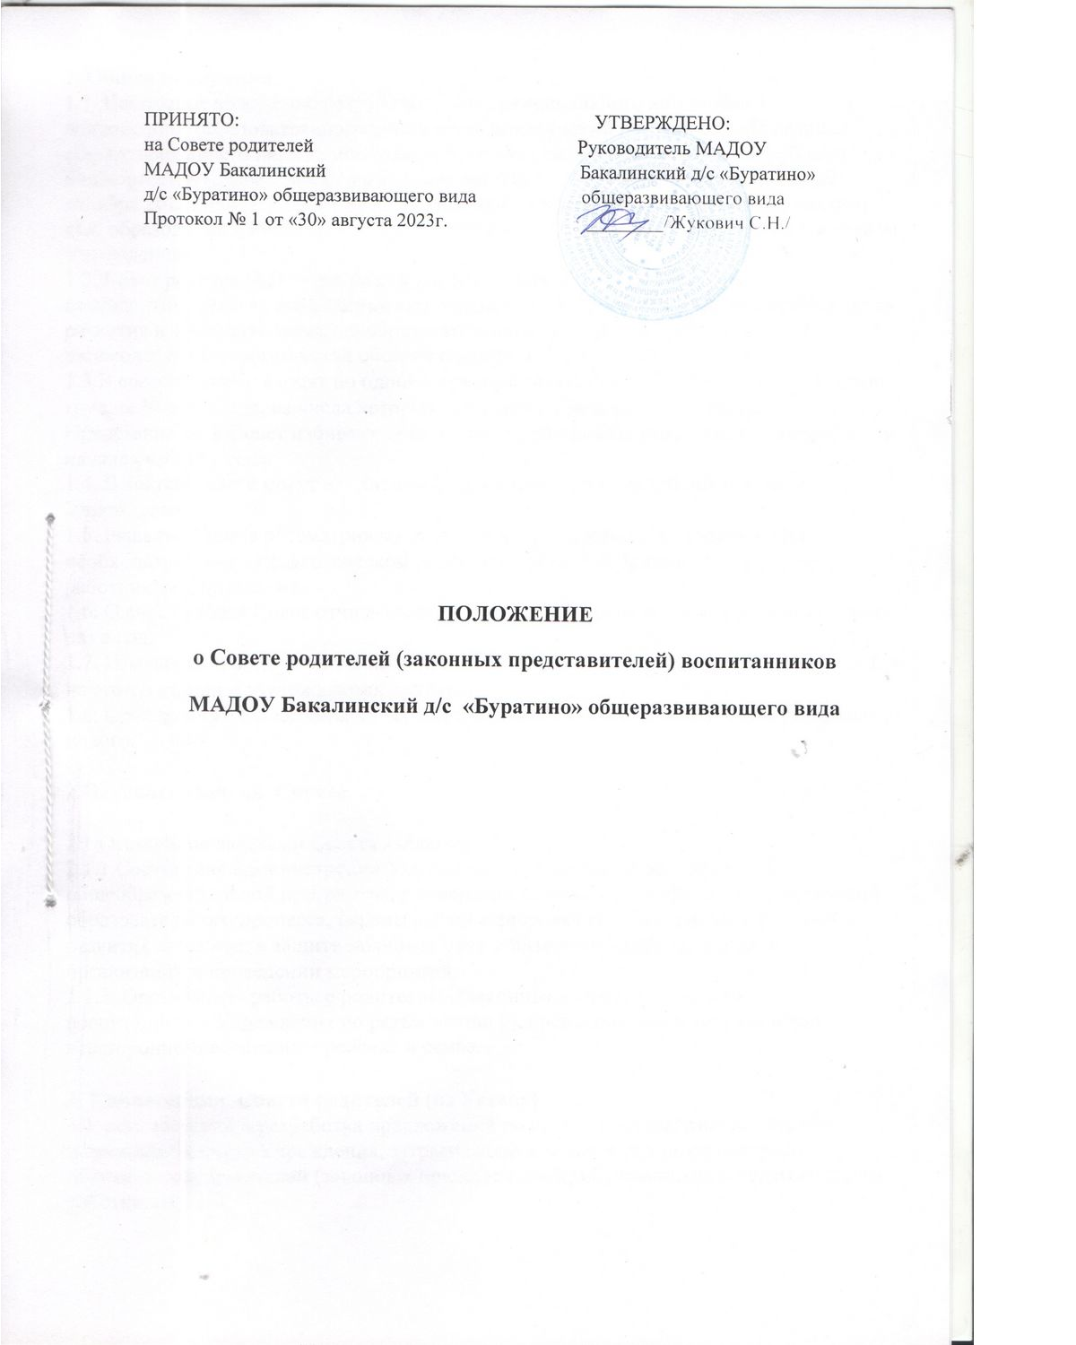
1. Общие положения
1.1. Настоящее положение разработано для муниципального автономного дошкольного образовательного учреждения Бакалинский детский сад «Буратино» общеразвивающего вида муниципального района Бакалинский район Республики Башкортостан (далее Учреждение) в соответствии с Федеральным законом от 29 декабря 2012 года № 273-ФЗ «Об образовании в Российской Федерации» и Законом «Об образовании в Республике Башкортостан» от 01 июля 2013 года № 696-З, Уставом Учреждения.
1.2. Совет родителей (Родительский комитет) Учреждения (далее Совет) – постоянный коллегиальный орган самоуправления Учреждения, действующий в целях развития и совершенствования образовательного , воспитательного процесса, взаимодействия родительской общественности и Учреждения.
1.3.В состав Совета входят по одному председателю родительского комитета каждой группы Учреждения, из числа которых избирается Председатель Совета. Представители в Совет избираются ежегодно на групповых родительских собраниях в начале учебного года.
1.4. В состав Совета могут входить сотрудники, имеющие детей, посещающих Учреждения.
1.5. Решения Совета рассматриваются на общем родительском собрании. При необходимости - на педагогическом совете и на общем собрании (конференции) работников Учреждения.
1.6. О своей работе Совет отчитывается перед общим родительским собранием один раз в год.
1.7. Изменения и дополнения в настоящее Положение вносятся Советом, принимаются на его заседании и утверждаются приказом.
1.8. Срок данного Положения не ограничен. Данное Положение действует до принятия нового.

2.Основные задачи Совета
2.1.Основными задачами Совета являются.
2.1.1.Содействие администрации Учреждения в реализации основной
общеобразовательной программы, в совершенствовании условий для осуществления
образовательного процесса, охраны жизни и здоровья воспитанников, свободного
развития личности; в защите законных прав и интересов воспитанников; в
организации и проведении мероприятий.
2.1.2. Организация работы с родителями (законными представителями)
воспитанников Учреждения по разъяснению их прав и обязанностей, значения
всестороннего воспитания ребенка в семье.
3. Компетенции Совета родителей (из Устава)
3.1. рассмотрение и разработка предложений по совершенствованию локальных нормативных актов Учреждения, затрагивающих права и законные интересы обучающихся, родителей (законных представителей) обучающихся и педагогических работников;
3.2. участие в разработке и обсуждении программы развития Учреждения;
3.3. выборы в комиссию по урегулированию споров между участниками образовательных отношений своих представителей;
3.4. участие в организации и проведении культурно-массовых мероприятий, в том числе связанных с посещением театров, музеев, выставок;
3.5. привлечение средств от приносящей доход деятельности;
3.6. выработка рекомендаций по созданию оптимальных условий для обучения и воспитания обучающихся в Учреждении, в том числе по укреплению их здоровья и организации питания, в пределах своей компетенции;
3.7. рассмотрение отчета о результатах самообследования;
3.8.выполнение иных функций, вытекающих из настоящего Устава и необходимости наиболее эффективной организации образовательной деятельности.
4. Права Совета
4.1. Совет имеет право:
4.1.1. принимать участие в управлении Учреждением как орган самоуправления;
4.1.2. требовать у заведующего Учреждением выполнения его решений;
4.1.3. получать информацию от руководства Учреждения, других органов
самоуправления об организации и проведении образовательной работы с
воспитанниками;
4.1.4. поощрять родителей (законных представителей) воспитанников за активную
работу в комитете, оказание помощи в проведении массовых воспитательных
мероприятий и т.д.;
4.1.5. председатель Совета может присутствовать (с последующим информированием членов Совета) на отдельных заседаниях педагогического совета, других органов самоуправления по вопросам, относящимся к компетенции Совета.
4.1.6. оказывает посильную помощь Учреждению в реализации его уставных задач;
4.1.7. привлекает внебюджетные и спонсорские средства, шефскую помощь
заинтересованных организаций для финансовой поддержки Учреждения;
4.2. Каждый член Совета при несогласии с решением последнего вправе высказать
свое мотивированное мнение, которое должно быть занесено в протокол.
5. Организация работы Совета
5.1. В состав Совета входят председатели родительских комитетов групп или
специально выбранные представители родительской общественности, по 1 человеку
от каждой группы. В состав Совета могут входить сотрудники, имеющие детей,
посещающих Учреждение.
5.2. В необходимых случаях на заседание Совета приглашаются заведующий,
педагогические, медицинские и другие работники Учреждения, представители
общественных организаций, учреждений, родители, представители Учредителя.
Необходимость их приглашения определяется председателем Совета.
Приглашенные на заседание Совета пользуются правом совещательного голоса.
5.3. Совет выбирает из своего состава председателя и секретаря.
5.4. Председатель Совета:
5.4.1. организует деятельность Совета;
5.4.2. информирует членов Совета о предстоящем заседании;
5.4.3. организует подготовку и проведение заседаний Совета;
5.4.4. определяет повестку дня Совета;
5.4.5. контролирует выполнение решений Совета;
5.4.6. взаимодействует с председателем родительских комитетов групп;
5.4.7. взаимодействует с заведующим Учреждения по вопросам самоуправления.
5.5. Комитет работает по разработанным и принятым им регламенту работы и
плану, которые согласуются с заведующим Учреждения.
5.6. Заседания Совета правомочны, если на них присутствуют не менее половины
его состава.
5.7.Заседание Совета созывается по мере необходимости.
5.8. Решение Совета принимается открытым голосованием и считается принятым,
если за него проголосовало не менее половины присутствующих. При равном
количестве голосов решающим является голос председателя Совета.
5.9. Организацию выполнения решений Совета осуществляет его председатель
совместно с заведующим Учреждением.
5.10.Непосредственным выполнением решений занимаются ответственные лица,
указанные в протоколе заседания Совета. Результаты выполнения решений
докладываются Совету на следующем заседании.
6. Взаимосвязи с органами самоуправления Учреждения
6.1. Совет организует взаимодействия с другими органами самоуправления
Учреждения:
6.1.1. через участие представителей Совета в заседании общего собрания (конференции) работников Учреждения, Педагогического совета Учреждения;
6.1.2. представление на ознакомление общему родительскому собранию решений, принятых на заседании Совета;
6.1.3. внесение предложений и дополнений по вопросам, рассматриваемым на заседаниях общего собрания (конференции) работников Учреждения,
Педагогического совета Учреждения.
7. Ответственность Совета
7.1. Совет несет ответственность.
7.1.1. за выполнение, выполнение не в полном объеме или невыполнение
закрепленных за ним задач и функций;
7.1.2. соответствие принимаемых решений законодательству Российской
Федерации, Республики Башкортостан, нормативно-правовым актам, Уставу
Учреждения, настоящему Положению.
8. Делопроизводство Совета
8.1. Заседание Совета оформляются протоколом.
8.2. В книге протоколов фиксируются: дата проведение заседания, Ф.И.О.
присутствующих (отсутствующих) членов Совета, выступления членов Совета.

